Terakreditasi SINTA Peringkat 4

Surat Keputusan Dirjen Penguatan Riset dan Pengembangan Ristek Dikti No. 28/E/KPT/2019

masa berlaku mulai Vol.3 No. 1 tahun 2018 s.d Vol. 7 No. 1 tahun 2022

Terbit online pada laman web jurnal:

<http://publishing-widyagama.ac.id/ejournal-v2/index.php/jointecs>

|  |  |  |
| --- | --- | --- |
| E:\Logo.jpg  Vol. x No. x (20xx) xx - xx | JOINTECS  (Journal of Information Technology and Computer Science) | |
| e-ISSN:2541-6448 | p-ISSN:2541-3619 |

Ekstraksi Ciri Metode Gray Level Co-Occurrence Matrix Untuk Identifikasi Sel Darah Putih

Anwar Siswanto1, Ahmad Fadlil2 dan Anton Yudhana3

1Program Studi Magister Teknik Informatika, Universitas Ahmad Dahlan

2Program Studi Magister Teknik Elektro, Universitas Ahmad Dahlan

1anwar1907048006@webmail.uad.ac.id, 2fadlil@mti.uad.ac.id, 3eyudhana@ee.uad.ac.i

# Abstract

In the human body contained blood, consisting of cellular and non cellular components, one of the cellular components is white blood cells. Blood is distributed through blood vessels from the heart throughout the body. This system serves to meet the needs of cells or tissues for nutrients and oxygen and transports the rest of the metabolism of cells or tissues out of the body. White blood cells is an indicator of diagnosis. Manual identification takes a long time and tends to be subjective depending on the experience of the officer. This study aims to help identify white blood cells automatically so that fast and accurate results are obtained. Eosinophils, Basophils, Neutrophils, Lymphocytes and Monocytes are the studied blood cells. This study uses peripheral blood smear images by painting using My Grundwald and digital ocular camera microscopy. Image segmentation based on Hue Saturation and Value (HSV) color space and white blood cell feature extraction using the Gray Level Co-occurrence Matrix (GLCM) method, which are Angular Second Moment (ASM), Contrast, Inverse Different Moment (IDM), Entropy, Correlation . In the testing process, GLCM feature extraction values ​​are produced with a similar pattern. Can be used to identify white blood cells..

Keywords: gray level co-occurrence (GLCM); feature extraction; identification; white blood cell; hsv color.

# Abstrak

Dalam tubuh manusia terkandung darah, terdiri dari komponen selular dan non selular, salah satu komponen selular adalah sel darah putih. Darah didistribusikan melalui pembuluh darah dari jantung ke seluruh tubuh. Sistem ini berfungsi untuk memenuhi kebutuhan sel atau jaringan akan nutrien dan oksigen serta mentranspor sisa metabolisme sel atau jaringan keluar dari tubuh. Sel darah putih merupakan salah satu indikator penegakan diagnosa. Identifikasi secara manual membutuhkan waktu yang lama dan cenderung subjektif tergantung dari pengalaman petugas. Penelitian ini bertujuan untuk membantu identifikasi sel darah putih secara otomatis sehingga didapatkan hasil yang cepat dan akurat. Eosinofil, Basofil, Neutrofil, Limfosit dan Monosit adalah sel darah yang diteliti. Penelitian ini menggunakan citra apus darah tepi dengan pengecatan menggunakan My Grundwald dan mikroskop camera okuler digital. Segmentasi citra berdasarkan ruang warna Hue Saturation dan Value (HSV) dan ekstraksi ciri sel darah putih menggunakan metode Gray Level Co-occurrence Matrix (GLCM) yaitu fitur Anguler Second Moment (ASM), Contrast, Inverse Different Moment (IDM), Entropy, Correlation. Pada proses pengujian di hasilkan nilai ekstraksi ciri GLCM dengan pola yang mirip. Dapat digunakan untuk indentifikasi sel darah putih.

Kata kunci: gray level co-occurrence (GLCM); ekstraksi ciri;identifikasi; sel darah putih; warna hsv.

© 20xx Jurnal JOINTECS

# Pendahuluan

Darah manusia terdiri dari bagian plasma dan korpuskuli yaitu sel darah putih (leukosit), sel darah merah (eritrosit) dan pembeku darah (trombosit). Darah berwarna merah karena mengandung hemoglobin merupakan protein pernafasan yang mengandung besi di dalam sel darah merah.

Sel darah putih terdiri lima jenis, yaitu Eosinofil, Basofil, Neutrofil, Limfosit dan Monosit [1]. Sel darah putih memiliki bentuk dan dan ciri yang berbeda-beda. Identifikasi sel darah putih mengunakan pemeriksaan sediaan apus darah tepi (SADT). Pewarnaan yang digunakan pewarnaan May Grunwald, Wright dan Giemsa, sehingga didapat hasil pewarnaan lebih baik dan mudah di amati menggunakan mikroskop digital .

Identifikasi sel darah putih [2] dilakukan secara manual, membutuhkan waktu yang lama dan bersifat subjektif tergantung pengalaman laboran, maka identifikasi sel darah putih [3] menggunakan ekstraksi ciri dapat dilakukan secara cepat, tepat dan efisen.

Penelitian terdahulu di lakukan oleh Zil Vanhisna Emka Fitri (2017), klasifikasi trombosit pada citra apusan darah tepi berdasarkan Gray Level Co-Occurence Matrik (GLCM) , klasifikasi dan mengenali sel darah putih secara akurat sebesar 90.31%. Mengacu penelitian tersebut penulis mengklasifikasi sel darah putih menggunakan tekstur ekstraksi ciri Gray Level co-occurrence Matrix (GLCM) dan metode K-nearest Neighbour (KNN). Diharapkan menghasilkan identifikasi sel darah putih yang lebih baik dan akurat.

# Metode Penelitian

Metode yang digunakan pada penelitian ini ditunjukan dengan langkah-langkah pada Gambar 1 :

Input citra RGB

Segmentasi ke HSV

Konversi ke Grayscale

Ekstraksi ciri GLCM

Output ciri GLCM

Evaluasi Pola Ekstraksi ciri GLCM

Gambar 1. Proses Segmentasi Dan Ekstraksi Ciri

Tahap penelitian meliputi, pertama pengambilan citra apusan darah tepi secara manual menggunakan mikroskop digital. Kedua input ke program untuk segmentasi ke warna HSV. Ketiga hasil segmentasi dilakukan konversi ke grayscale. Keempat proses ekstraksi fitur menggunakan GLCM. Kelima hasil ekstraksi di deskripsikan ke tabel dan ploting citra. Ke enam dilakukan pengamatan manual terhadap kelompok pola yang sama.

2.1. Sel Darah Putih

Sel darah putih terdiri dari lima jenis sel yaitu Eosinofil, Basofil, Neutrofil, Limfosit dan Monosit. Tiap jenis sel darah putih mempunyai ciri dan bentuk yang berbeda-beda[4] seperti pada Gambar 2.

|  |  |  |
| --- | --- | --- |
| C:\Users\sim\Documents\EO33.png | C:\Users\sim\Documents\BA34.png | C:\Users\sim\Documents\NE35.png |
| Sel Eosinofil | Sel Basofil | Sel Neutrofil |
|  |  |  |

|  |  |
| --- | --- |
| C:\Users\sim\Documents\LI36.png | C:\Users\sim\Documents\MO37.png |
| Sel Limfosit | Sel Monosit |

Gambar 2. Bentuk Dan Jenis Sel Darah Putih

Keterangan warna dan bentuk serta ciri sel darah putih disajikan pada Tabel 1.

Tabel 1. Ukuran Dan Gambaran Sel Darah Putih

|  |  |  |
| --- | --- | --- |
| Jenis | Ukuran | Ciri |
| Eosinofil | 10µ - 20µ | Warna kemerahan, sitplasma dipenuhi granula besar |
| Basofil | 8µ - 15µ | Warna biru tua, inti tertutupi granula |
| Neutrofil | 10µ - 15µ | Warna ungu pada inti , sitoplasma agak merah bergranula |
| Limfosit | 6µ - 8µ  / 8µ - 18µ | Warna biru ungu tua, sitoplasma tidak bergranula |
| Monosit | 16µ - 20µ | Warna biru ungu, ada vakuola dan seperti girus otak |

2.2. Ruang Warna HSV

Ruang warna HSV adalah singkatan dari Hue, Saturation dan Value[5]. Value ini identik dengan Luminance. Ruang warna HSV identik dengan representasi nuansa warna koordinat silindris 3-D, sering di sebut ruang warna Hexagon model, sedangkan HSL disebut Bi-hexagon karena memiliki 2 cone.

Warna HSV pertama kali dikenalkan oleh A.R Smith tahun 1978. Hue menyatakan warna sebenarnya seperti merah, violet dan kuning untuk warna kemerahan, kehijauan[6]. Saturation merupakan kemurnian atau kekuatan warna. Value adalah kecerahan dari warna[7]. Nilainya antara 0-100%[8]. Nilai 0 adalah warna hitam semakin besar akan muncul warna baru, seperti pada Gambar 3.

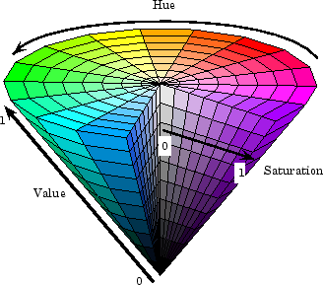

Gambar 3. Ruang Warna HSV

Ruang warna h(hue) seperti rumus 1

|  |  |
| --- | --- |
| C:\Users\sim\Documents\jurnal 2\r hsv.PNG | (1) |

Adalah h(hue) dalam jangkuan RGB (0,1]

Ruang warna s (saturation) seperti rumus 2.

|  |  |
| --- | --- |
| C:\Users\sim\Documents\jurnal 2\r s.PNG | (2) |

Adalah s(saturation dalam jangkuan RGB (0,1]. Maka transformasi RGB(65, 27,234) ke bentuk HSV dibagi dengan 255. Hasilnya RGB(0.255, 0,106, 0.918) akan di transformasikan ke bentuk HSV.

Ruang warna v(value) seperti rumus 3.

|  |  |
| --- | --- |
| C:\Users\sim\Documents\jurnal 2\r s.PNG | (3) |

Adalah v (value) nilai maksimal yaitu 0.918.

2.3.Ruang Warna RGB

Ruang warna RGB (*Red, Green, Blue*)[9] di dasarkan pada hasil akuisisi frekwensi warna oleh sensor elektronik, merupakan ruang warna standar[10]. Keluarannya adalah sinyal analog, di setiap intensitas warna digitalisasi[11] dan dikodekan dalam 8 bit, seperti pada gambar 4.

|  |  |  |
| --- | --- | --- |
| **R** | **G** | **B** |

Gambar 4. Warna RGB

Adalah setiap piksel citra dipresentasikan dengan 24 bit, 8 bit untuk R (red), 8 bit untuk G (green), 8 bit untuk B (blue).

Citra warna grayscale[12] di tampilkan pada warna putih yang memiliki intensitas tertinggi (255) dan hitam dengan intensitas terendah (0)[13]. Rumus dilihat pada persamaan seperti rumus 4.

Gray= ((R\*0.2989)+(G\*0.5870)+ (B\*0.1140)) (4)

Adalah R nilai red, G nilai green dan B adalah nilai blue.

## 2.4. Gray Level Co-occurrence Matrix (GLCM)

GLCM merupakan ekstraksi informasi tekstur orde kedua. Matriks GLCM[14] adalah matriks yang mempresentasikan hubungan ketetanggaan antar piksel dalam citra pada berbagai arah orientasi θ dan jarak spasial (d).

Sudut arah tetangga dua piksel merupakan dasar dua cara menghitung matriks co-occurrence[15], yaitu cooccurrence matrik sudut Tunggal dan cooccurrence matrik sudut Ganda. Arah sudut yang digunakan adalah 0**°**, 45**°**, 90**°**, 135**°**, seperti pada Gambar 5.

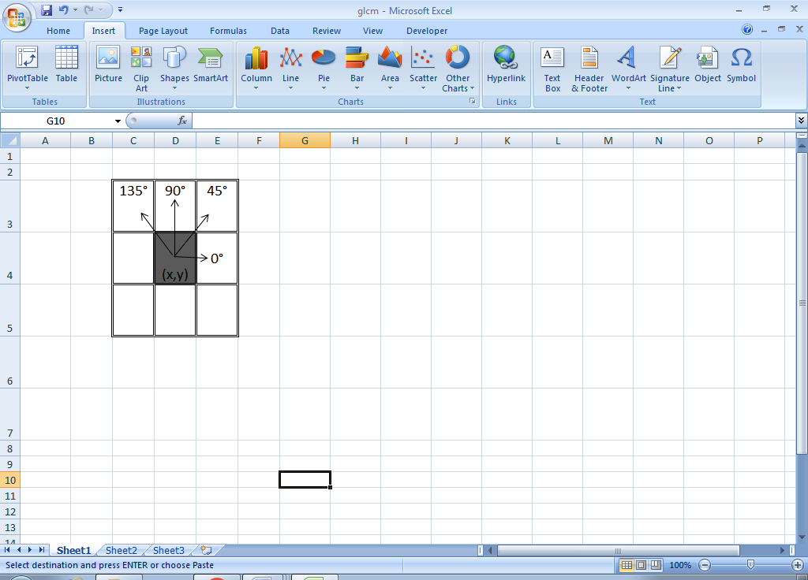

Gambar 5. Matriks Sudut Arah 0° ,45°, 90°, 135° Dan Jarak d=1 Piksel

Ciri statistik orde[16], yaitu Anguler Second Moment(ASM), Contrast, Inverse Different Moment(IDM), Entropy dan Correlation. Perhitungan rumusnya[17] sebagai berikut:

* Anguler Second Moment(ASM)

Adalah ukuran homogenitas lokal dan merupakan kebalikan dari Entropy , seperti rumus 5.

|  |  |
| --- | --- |
| $$Energy= \sum_{j=0}^{g-1}{\sum_{i=0}^{g-1}{{(p\left(i,j\right))}^{2}}}$$ | (5) |

Adalah p(i,j) merupakan nilai pada baris i dan kolom j pada matriks normalisasi

* Contrast

Adalah ukuran perbedaan antar derajat keabuan suatu daerah citra, seperti rumus 6.

|  |  |
| --- | --- |
| $$Contr=\sum_{i}{\sum_{j}{{(i-j)}^{2} p(i,j)}}$$ | (6) |

Adalah i nilai pada baris dan j adalah nilai kolom.

* Inverse Different Moment (IDM)

Bobot nilai merupakan inverse dari kontras, diukur tingkat homogenitas perulangan struktur tekstur, seperti rumus 7.

|  |  |
| --- | --- |
| $$IDM= \sum_{i,j=0}^{N-1}{\frac{p(i,j)}{{1+(i-j)}^{2}}}$$ | (7) |

Adalah p(i,j) merupakan nilai pada baris1 dan kolom j, dibagi oleh angka1 dan ditambahkan dengan nilai kuadrat i-j

* Entropy

Menunjukkan ukuran ketidakteraturan bentuk tekstur, seperti rumus 8.

|  |  |
| --- | --- |
| $$E=-\sum_{i}{\sum_{j}{p\left(i,j\right).2_{log⁡[p\left(i,j\right)]}}}$$ | (8) |

Adalah p(i,j) merupakan nilai pada baris I dan kolom j yang dikalikan dengan log2 pada nilai p(I,j)s

* Correlation

Adalah Pengukuran ketergantungan intensitas linier. Menunjukkan struktur linier dalam citra, seperti rumus 9.

|  |  |
| --- | --- |
| $$Cor=\frac{\sum_{i}{\sum_{j}{\left(i.j\right).p\left(i,j\right)-µ_{i}.µ_{j}}}}{σ_{i}σ_{j}}$$ | (9) |

# Adalah i nilai baris dan j nilai dari kolom, $µ$ adalah sum nilai i atau j.

# 3. Hasil dan Pembahasan

Hasil dari penelitian ini berupa ekstraksi ciri yang spesifik terhadap tiap sel darah, sehingga dapat dibedakan sesuai dengan ciri dan pola tertentu.

3.1 Segmentasi Warna HSV

Hasil segmentasi dari sel darah putih dengan ruang warna HSV pada warna biru, ungu, magenta dan merah muda ditunjukkan pada Tabel 2, Tabel 3, Tabel 4, Tabel 5 dan Tabel 6 sebagai berikut :

Tabel 2. Segmentasi 3 Buah Sel Eosinofil

|  |  |  |  |  |
| --- | --- | --- | --- | --- |
| Citra Sel | Biru | Ungu | Magenta | M.Muda |
| citra |  |  | magenta | merah_muda |
| citra |  | ungu | magenta | merah_muda |
| citra | biru | ungu | magenta | merah_muda |

Tabel 3. Segmentasi 3 Buah Sel Basofil

|  |  |  |  |  |
| --- | --- | --- | --- | --- |
| Citra Sel | Biru | Ungu | Magenta | M.Muda |
| citra |  | ungu | magenta | merah_muda |
| citra |  | ungu | magenta | merah_muda |
| citra | biru | ungu | magenta | merah_muda |

Tabel 4. Segmentasi 3 Buah Sel Neutrofil

|  |  |  |  |  |
| --- | --- | --- | --- | --- |
| Citra Sel | Biru | Ungu | Magenta | M.Muda |
| citra |  | ungu | magenta | merah_muda |
| citra |  | ungu | magenta | merah_muda |
| citra | biru | ungu | magenta | merah_muda |

Tabel 5. Segmentasi 3 Buah Sel Limfosit

|  |  |  |  |  |
| --- | --- | --- | --- | --- |
| Citra Sel | Biru | Ungu | Magenta | M.Muda |
| citra | biru | ungu | magenta | merah_muda |
| citra | biru | ungu | magenta | merah_muda |
| citra | biru | ungu | magenta | merah_muda |

Tabel 6. Segmentasi 3 Buah Sel Monosit

|  |  |  |  |  |
| --- | --- | --- | --- | --- |
| Citra Sel | Biru | Ungu | Magenta | M.Muda |
| citra | biru | ungu | magenta | merah_muda |
| citra | biru | ungu | magenta | merah_muda |
| citra | biru | ungu | magenta | merah_muda |

3.2 Konversi Ke Grayscale

Sel darah yang telah di segmentasi dari warna RGB ke HSV, kemudian di konversi ke warna grayscale. Salah satu contoh di gambarkan seperti pada Tabel 7.

Tabel 7. Contoh Proses Segmentasi Dan Konversi Ke Grayscale.

|  |  |  |
| --- | --- | --- |
| Ruang Warna | Hasil Segmentasi | Konversi Ke Gray |
| RGB | citra | citra |
| Biru | Tidak ada | Tidak ada |
| Ungu | Tidak ada | Tidak ada |
| Magenta | magenta | magenta |
| Merah Muda | merah_muda | merah_muda |

3.3 Ekstraksi Ciri GLCM

Sel darah putih yang telah di konversi ke warna grayscale di lakukan ekstraksi ciri menggunakan sudut 0° ,45° ,90° dan 135°, pada Sel Eosinofil dihasilkan nilai seperti pada Tabel 8, Tabel 9, Tabel 10, Tabel 11 dan Tabel 12.

Tabel 8. Hasil Ekstraksi Ciri GLCM Sel Eosinofil

|  |  |  |  |  |
| --- | --- | --- | --- | --- |
| GLCM | 0° | 45° | 90° | 135° |
| Ruang Warna Biru | | | | |
| Asm | 1 | 1 | 1 | 1 |
| Contrast | 0 | 0 | 0 | 0 |
| Idm | 1 | 1 | 1 | 1 |
| Entropy | 0 | 0 | 0 | 0 |
| Correlation | 0 | 0 | 0 | 0 |
| Ruang Warna Ungu | | | | |
| Asm | 0.9864 | 0.9866 | 0.9874 | 0.9858 |
| Contrast | 0.4699 | 0.442 | 0.2829 | 0.6437 |
| Idm | 0.9938 | 0.9938 | 0.9944 | 0.9933 |
| Entropy | 0.0656 | 0.0649 | 0.0606 | 0.068 |
| Correlation | 0.0007 | 0.0007 | 0.0008 | 0.0007 |
| Ruang Warna Magenta | | | | |
| Asm | 0.2509 | 0.242 | 0.2529 | 0.2452 |
| Contrast | 5.7563 | 8.61 | 5.392 | 7.8513 |
| Idm | 0.5899 | 0.5572 | 0.5975 | 0.5647 |
| Entropy | 4.3008 | 4.4216 | 4.2547 | 4.3878 |
| Correlation | 0.0002 | 0.0002 | 0.0002 | 0.0002 |
| Ruang Warna Merah Muda | | | | |
| Asm | 0.4377 | 0.423 | 0.4384 | 0.4256 |
| Contrast | 5.298 | 8.1092 | 5.1691 | 7.0176 |
| Idm | 0.7335 | 0.702 | 0.7324 | 0.7078 |
| Entropy | 2.8916 | 3.0203 | 2.8899 | 2.9949 |
| Correlation | 0.0004 | 0.0004 | 0.0004 | 0.0004 |

Tabel 9. Hasil Ekstraksi Ciri GLCM Sel Basofil

|  |  |  |  |  |
| --- | --- | --- | --- | --- |
| GLCM | 0° | 45° | 90° | 135° |
| Ruang Warna Biru | | | | |
| Asm | 0.9998 | 0.9998 | 0.9998 | 0.9998 |
| Contrast | 0.0001 | 0.0001 | 0.0001 | 0.0001 |
| Idm | 0.9999 | 0.9999 | 0.9999 | 0.9999 |
| Entropy | 0.0012 | 0.0012 | 0.0012 | 0.0012 |
| Correlation | -0.0069 | -0.0069 | -0.0069 | -0.0069 |
| Ruang Warna Ungu | | | | |
| Asm | 0.8359 | 0.825 | 0.8312 | 0.8235 |
| Contrast | 5.5024 | 8.5283 | 6.4091 | 8.616 |
| Idm | 0.9211 | 0.9126 | 0.918 | 0.9115 |
| Entropy | 0.8035 | 0.851 | 0.8235 | 0.8596 |
| Correlation | 0.0007 | 0.0005 | 0.0006 | 0.0006 |
| Ruang Warna Magenta | | | | |
| Asm | 0.0686 | 0.0647 | 0.0688 | 0.0649 |
| Contrast | 6.5899 | 9.924 | 7.3023 | 10.3736 |
| Idm | 0.4118 | 0.362 | 0.4201 | 0.3725 |
| Entropy | 5.9239 | 6.099 | 5.8793 | 6.0648 |
| Correlation | 0.0002 | 0.0002 | 0.0002 | 0.0002 |
| Ruang Warna Merah Muda | | | | |
| Asm | 0.9294 | 0.9222 | 0.9286 | 0.9243 |
| Contrast | 0.1252 | 0.1893 | 0.1789 | 0.1819 |
| Idm | 0.9707 | 0.9646 | 0.97 | 0.9665 |
| Entropy | 0.3077 | 0.3358 | 0.3151 | 0.3278 |
| Correlation | 0.0323 | 0.0256 | 0.0205 | 0.0194 |

Tabel 10. Hasil Ekstraksi Ciri GLCM Sel Neutrofil

|  |  |  |  |  |
| --- | --- | --- | --- | --- |
| GLCM | 0° | 45° | 90° | 135° |
| Ruang Warna Biru | | | | |
| Asm | 1 | 1 | 1 | 1 |
| Contrast | 0 | 0 | 0 | 0 |
| Idm | 1 | 1 | 1 | 1 |
| Entropy | 0 | 0 | 0 | 0 |
| Correlation | 0 | 0 | 0 | 0 |
| Ruang Warna Ungu | | | | |
| Asm | 0.4555 | 0.44 | 0.453 | 0.442 |
| Contrast | 4.1679 | 6.5901 | 4.7609 | 6.3663 |
| Idm | 0.7175 | 0.6953 | 0.7233 | 0.7008 |
| Entropy | 2.9058 | 3.0076 | 2.8994 | 2.9925 |
| Correlation | 0.0004 | 0.0004 | 0.0004 | 0.0004 |
| Ruang Warna Magenta | | | | |
| Asm | 0.3095 | 0.2919 | 0.3044 | 0.296 |
| Contrast | 3.4671 | 5.1716 | 4.2415 | 5.2789 |
| Idm | 0.6298 | 0.5894 | 0.622 | 0.5961 |
| Entropy | 3.8311 | 3.9747 | 3.8467 | 3.949 |
| Correlation | 0.001 | 0.0009 | 0.0009 | 0.0009 |
| Ruang Warna Merah Muda | | | | |
| Asm | 0.9505 | 0.943 | 0.9447 | 0.9423 |
| Contrast | 0.1718 | 0.3289 | 0.3232 | 0.3587 |
| Idm | 0.9773 | 0.9728 | 0.9744 | 0.9724 |
| Entropy | 0.2332 | 0.2638 | 0.2579 | 0.2662 |
| Correlation | 0.0254 | 0.0144 | 0.0148 | 0.0122 |

Tabel 11. Hasil Ekstraksi Ciri GLCM Sel Limfosit

|  |  |  |  |  |
| --- | --- | --- | --- | --- |
| GLCM | 0° | 45° | 90° | 135° |
| Ruang Warna Ungu | | | | |
| Asm | 0.6836 | 0.6763 | 0.689 | 0.6766 |
| Contrast | 0.6087 | 0.7229 | 0.5191 | 0.907 |
| Idm | 0.8672 | 0.8575 | 0.8768 | 0.8548 |
| Entropy | 1.4987 | 1.5501 | 1.4738 | 1.546 |
| Correlation | 0.0049 | 0.0047 | 0.0048 | 0.0046 |
| Ruang Warna Ungu | | | | |
| Asm | 0.4857 | 0.4739 | 0.4926 | 0.4754 |
| Contrast | 4.2715 | 5.9049 | 3.3054 | 5.9842 |
| Idm | 0.7403 | 0.7208 | 0.7638 | 0.7272 |
| Entropy | 2.6983 | 2.7795 | 2.6384 | 2.7679 |
| Correlation | 0.0005 | 0.0004 | 0.0005 | 0.0004 |
| Ruang Warna Magenta | | | | |
| Asm | 0.523 | 0.5143 | 0.5243 | 0.5141 |
| Contrast | 3.3137 | 4.6025 | 2.6407 | 4.4577 |
| Idm | 0.801 | 0.78 | 0.8118 | 0.7779 |
| Entropy | 2.2999 | 2.3808 | 2.273 | 2.3838 |
| Correlation | 0.0004 | 0.0004 | 0.0004 | 0.0004 |
| Ruang Warna Merah Muda | | | | |
| Asm | 0.9967 | 0.9963 | 0.9959 | 0.9958 |
| Contrast | 0.1297 | 0.1837 | 0.2241 | 0.2414 |
| Idm | 0.9985 | 0.9982 | 0.998 | 0.998 |
| Entropy | 0.0162 | 0.018 | 0.0198 | 0.0204 |
| Correlation | 0.0314 | 0.0311 | 0.0008 | -0.0001 |

Tabel 12. Hasil Ekstraksi Ciri GLCM Sel Monosit

|  |  |  |  |  |
| --- | --- | --- | --- | --- |
| GLCM | 0° | 45° | 90° | 135° |
| Ruang Warna Biru | | | | |
| Asm | 0.6836 | 0.6763 | 0.689 | 0.6766 |
| Contrast | 0.6087 | 0.7229 | 0.5191 | 0.907 |
| Idm | 0.8672 | 0.8575 | 0.8768 | 0.8548 |
| Entropy | 1.4987 | 1.5501 | 1.4738 | 1.546 |
| Correlation | 0.0049 | 0.0047 | 0.0048 | 0.0046 |
| Ruang Warna Ungu | | | | |
| Asm | 0.4857 | 0.4739 | 0.4926 | 0.4754 |
| Contrast | 4.2715 | 5.9049 | 3.3054 | 5.9842 |
| Idm | 0.7403 | 0.7208 | 0.7638 | 0.7272 |
| Entropy | 2.6983 | 2.7795 | 2.6384 | 2.7679 |
| Correlation | 0.0005 | 0.0004 | 0.0005 | 0.0004 |
| Ruang Warna Magenta | | | | |
| Asm | 0.523 | 0.5143 | 0.5243 | 0.5141 |
| Contrast | 3.3137 | 4.6025 | 2.6407 | 4.4577 |
| Idm | 0.801 | 0.78 | 0.8118 | 0.7779 |
| Entropy | 2.2999 | 2.3808 | 2.273 | 2.3838 |
| Correlation | 0.0004 | 0.0004 | 0.0004 | 0.0004 |
| Ruang Warna Merah Muda | | | | |
| Asm | 0.9967 | 0.9963 | 0.9959 | 0.9958 |
| Contrast | 0.1297 | 0.1837 | 0.2241 | 0.2414 |
| Idm | 0.9985 | 0.9982 | 0.998 | 0.998 |
| Entropy | 0.0162 | 0.018 | 0.0198 | 0.0204 |
| Correlation | 0.0314 | 0.0311 | 0.0008 | -0.0001 |

3.4 Plot Ekstraksi Ciri GLCM

Nilai ekstraksi ciri GLCM pada tabel di atas diolah menjadi grafik dan dihasilkan pola yang memiliki corak yang berbeda-beda antara sel darah putih, seperti pada plot Gambar 6, Gambar 7, Gambar 8, Gambar 9 dan Gambar 10.

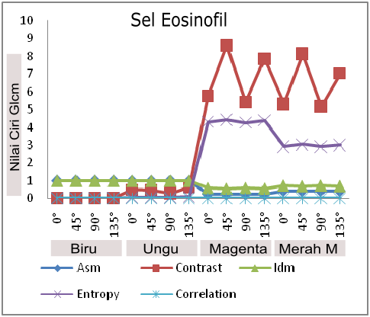

Gambar 6. Pola Ekstraksi Ciri Sel Eosinofil

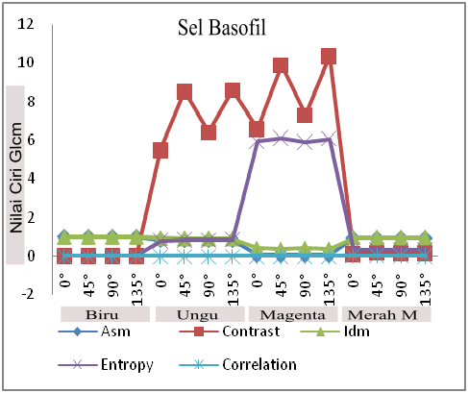

Gambar 7. Pola Ekstraksi Ciri Sel Basofil

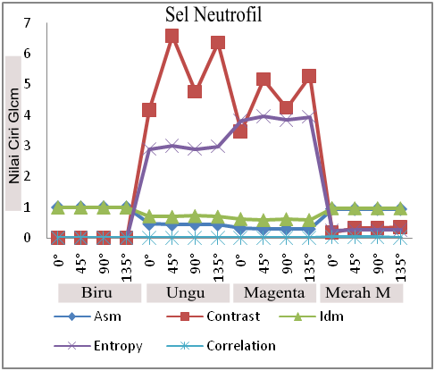

Gambar 8. Pola Ekstraksi Ciri Sel Neutrofil

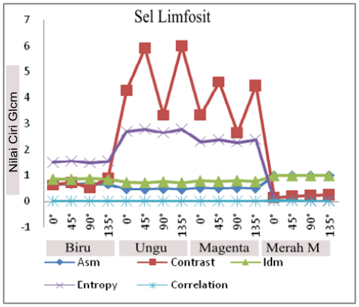

Gambar 9. Pola Ekstraksi Ciri Sel Limfosit

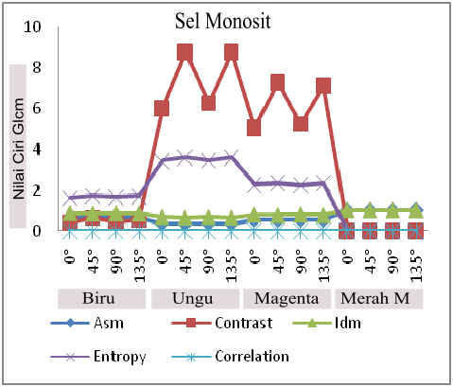

Gambar 10. Pola Ekstraksi Ciri Sel Monosit

Dari gambar ploting di atas dihasilkan perbedaan ciri di antara citra sel darah putih sehingga dapat kelompokan dan jelas terlihat sesuai dengan kelompok sel darah putih. Di bawah ini, 4 buah Sel Eosinofil di bandingkan dengan sel-sel yang lain, terlihat pola masing-masing seperti pada Tabel 13 dan Tabel 14.

Tabel 13. Citra Sel Darah Putih Eosinofil

|  |  |  |  |  |  |
| --- | --- | --- | --- | --- | --- |
| Asli | Biru | Ungu | Magenta | M.Muda | Pola |
| Sel Eosinofil | | | | | |
| citra |  |  | magenta | merah_muda | Sama |
| citra |  | ungu | magenta | merah_muda | Sama |
| citra |  |  | magenta | merah_muda | Sama |
| C:\Users\sim\Documents\jurnal 2\eos3\citra.png |  | C:\Users\sim\Documents\jurnal 2\eos3\ungu.png | C:\Users\sim\Documents\jurnal 2\eos3\magenta.png | C:\Users\sim\Documents\jurnal 2\eos3\merah_muda.png | Sama |

Tabel 14. Citra Sel Darah Putih Selain Eosinofil

|  |  |  |  |  |  |  |  |  |
| --- | --- | --- | --- | --- | --- | --- | --- | --- |
| Asli | Biru | Ungu | | Magenta | | M.Muda | | Pola |
|  | | | | | | | | |
| Sel Basofil | | | | | | | | |
| citra |  | | ungu | | magenta | | merah_muda | Beda |
| Sel Neutrofil | | | | | | | | |
| citra |  | | ungu | | magenta | | merah_muda | Beda |
| Sel Limfosit | | | | | | | | |
| citra | biru | | ungu | | magenta | | merah_muda | Beda |
| Sel Monosit | | | | | | | | |
| citra | biru | | ungu | | magenta | | merah_muda | Beda |

Plot 3 buah Sel Eosinofil dari hasil ekstraksi ciri GLCM, seperti pada Gambar 11, Gambar 12 dan Gambar 13.

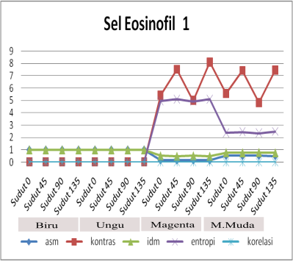

Gambar 11. Plot Sel Eosinofil 1

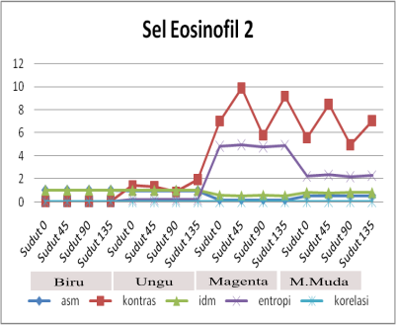

Gambar 12. Plot Sel Eosinofil 2

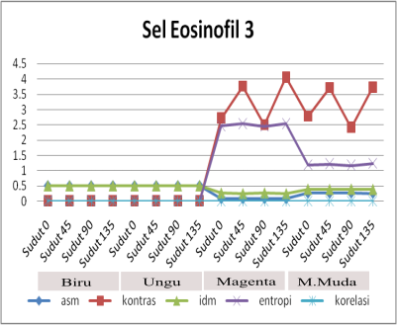

# Gambar 13. Plot Sel Eosinofil 3

Dari 3 plot citra Sel Eosinofil didapat pola yang mirip sehingga bisa di bedakan dengan sel yang lainnya. Sel yang lain pun memiliki pola mirip dengan kelompoknya masing-masing.

# 4. Kesimpulan

Berdasarkan hasil penelitian ini, telah didapat pola dari ekstraksi ciri GLCM didasarkan kepada segmentasi warna biru, ungu, magenta dan merah muda. Sel darah putih dapat di identifikasi sesuai dengan ciri dari kelompok Sel Eosinofil, Basofil, Neutrofil , Limfosit dan Monosit.

# Daftar Pustaka

# x

|  |  |
| --- | --- |
| [1] | Rinny Ardina and Sherly Rosalinda, "Morfologi Eosinofil Pada Apusan Darah Tepi Menggunakan Pewarnaan Giemsa, Wright, dan Kombinasi Wright-Giemsa," *Jurnal Surya Medika*, vol. 3, no. 2, pp. 5-12, Feb. 2018. |
| [2] | Andika Setiawan, Esti Suryani, and Wiharto , "Segmentasi Citra Sel Darah Merah Berdasarkan Morfologi Sel Untuk Mendeteksi Anemia Defisiensi Besi," *Jurnal Teknologi & Informasi ITSmart*, vol. 3, no. 1, 2016. |
| [3] | Mizan Nur Khasanah, Agus Harjoko, and Ika Candradewi, "Klasifikasi Sel Darah Putih Berdasarkan Ciri Warna dan Bentuk dengan Metode K-Nearest Neighbor (K-NN)," *IJEIS (Indonesian Journal of Electronics and Instrumentation Systems)*, vol. 6, no. 2, p. 151, Oct. 2016. |
| [4] | Nursanti Novi Arisa and Chastine Fatichah, "Perhitungan Dan Pemisahan Sel Darah Putih Berdasarkan Centroid Dengan Menggunakan Metode Multi Pass Voting Dan K-Means Pada Citra Sel Acute Leukemia," *JUTI: Jurnal Ilmiah Teknologi Informasi*, vol. 16, no. 2, 2018. |
| [5] | Ahmad Fashiha Hastawan, Risma Septiana, and Yudi Eko Windarto, "Perbaikan Hasil Segmentasi Hsv Pada Citra Digital Menggunakan Metode Segmentasi Rgb Grayscale," *Edu Komputika Journal*, vol. 6, no. 1, 2019. |
| [6] | Gede Angga Pradipta and Putu Desiana Wulaning Ayu, "Perbandingan Segmentasi Citra Telur Ayam Menggunakan Metode Otsu Berdasarkan Perbedaan Ruang Warna Rgb Dan Hsv," *JST (Jurnal Sains dan Teknologi)*, vol. 6, no. 1, 2017. |
| [7] | Dani Syahid, Jumadi Jumadi, and Dian Nursantika, "Sistem Klasifikasi Jenis Tanaman Hias Daun Philodendron Menggunakan Metode K-Nearest Neighboor (KNN) Berdasarkan Nilai Hue, Saturation, Value (HSV)," *Jurnal Online Informatika*, vol. 1, no. 1, 2016. |
| [8] | Haura Sanusi, Suryadi H. S., and Diana Tri Susetianingtias, "Pembuatan Aplikasi Klasifikasi Citra Daun Menggunakan Ruang Warna Rgb Dan Hsv," *Jurnal Ilmiah Informatika Komputer*, vol. 24, no. 3, 2019. |
| [9] | Slamet Imam Syafi’i, Rima Tri Wahyuningrum, and Arif Muntasa, "Segmentasi Obyek Pada Citra Digital Menggunakan Metode Otsu Thresholding," *Jurnal Informatika*, 2016. |
| [10] | Julian Fuad Fauzi, Herman Tolle, and Ratih Kartika Dewi, "Implementasi Metode RGB To HSV pada Aplikasi Pengenalan Mata Uang Kertas Berbasis Android untuk Tuna Netra," *Jurnal Pengembangan Teknologi Informasi dan Ilmu Komputer*, vol. 2, no. 6, 2018. |
| [11] | Khairul Hafidh, Izzati Muhimmah, and Linda Rosita, "Pemrosesan Citra Digital dalam Klasifikasi Hasil Urinalisis Menggunakan Kamera Smartphone," *Jurnal Informatika dan Rekayasa Elektronik*, vol. 2, no. 1, 2019. |
| [12] | Shoffan Saifullah, Sunardi Sunardi, and Anton Yudhana, "Perbandingan Segmentasi Pada Citra Asli Dan Citra Kompresi Wavelet Untuk Identifikasi Telur," *ILKOM Jurnal Ilmiah*, 2016. |
| [13] | Kadek Novar Setiawan and I Made Suwija Putra, "Klasifikasi Citra Mammogram Menggunakan Metode K-Means, GLCM, dan Support Vector Machine (SVM)," *Jurnal Ilmiah Merpati (Menara Penelitian Akademika Teknologi Informasi)*, 2018. |
| [14] | Yudhi Agussationo, Indah Soesanti, and Warsun Najib, "Klasifikasi Citra X-Ray Diagnosis Tuberkulosis Berbasis Fitur Statistis," *Jurnal RESTI (Rekayasa Sistem dan Teknologi Informasi)*, vol. 2, no. 3, 2018. |
| [15] | Saifudin Saifudin and Abdul Fadlil, "Sistem Identifikasi Citra Kayu Berdasarkan Tekstur Menggunakan Gray Level Coocurrence Matrix (Glcm) Dengan Klasifikasi Jarak Euclidean," *SINERGI*, 2015. |
| [16] | Shoffan Saifullah, Sunardi Sunardi, and Anton Yudhana, "Analisis Ekstraks Ciri Fertilitas Telur Ayam Kampung dengan Grey Level Cooccurrence Matrix," *Jurnal Nasional Teknik Elektro*, 2017. |
| [17] | Rizky Andhika Surya et al., "Ekstraksi Ciri Metode Gray Level Co-Occurrence Matrix ( GLCM ) dan Filter Gabor Untuk Klasifikasi Citra Batik Pekalongan," *Jurnal Informatika:Jurnal Pengembangan IT (JPIT , Vol. 02, No. 02, Juli 2017*, 2017. |
|  |  |

x